XI JORNADAS DE INVESTIGACIÓN y IV POSGRADO, TERCERAS ON LINE
VI JORNADAS DE EXTENSIÓN, SEGUNDAS ON LINE. FACULTAD DE ODONTOLOGÍA
UNIVERSIDAD NACIONAL DE CUYO
Ciclo Lectivo 2015-16-17.
- (TÍTULO): Calibri. Tamaño 18. Negrita. Imprenta. En mayúscula la 1ª letra de la 1ª palabra y de nombres propios.
- (AUTOR/ES): Calibri. Tamaño 9. Negrita derecha. En mayúscula APELLIDO, seguido de coma e Iniciales en mayúsculas de los nombres SIN PUNTOS, separando cada autor por una coma. El primero es quien escribe el texto. El último es quien coordina o dirige al grupo.
- (Procedencia académica de los autores): Calibri. Tamaño 9. Cursiva. Usar los nombres completos y las siglas en caso que sean muy conocidas. Respetar el orden jerárquico: universidad, unidad académica, cátedra, instituto, laboratorio.
- Introducción y objetivos: Calibri. Tamaño 9. Cursiva. Breve texto con antecedentes relevantes del tema. Objetivos concisos. Hasta 1500 (mil quinientos) caracteres con espacios.
- Materiales y métodos: Calibri. Tamaño 9. Cursiva. Texto conciso con los aspectos relevantes de estrategias de extensión aplicadas. Hasta 2000 (dos mil) caracteres con espacios.
- Resultados: Calibri. Tamaño 9. Cursiva. Texto conciso con la descripción de los resultados más relevantes. Aquí se hace referencia a imágenes que en número no mayor de 4 (cuatro) acompañarán al texto al final. Deberá constar solo la indicación a la Imagen 1, Imagen2, Imagen 3 e Imagen 4, si las hubiere. Hasta 2000 (dos mil) caracteres con espacios.
- Conclusiones: Calibri. Tamaño 9. Cursiva. Texto claro y conciso expresando las conclusiones obtenidas a partir de los resultados. Pueden ser numeradas. Hasta 2000 (dos mil) caracteres con espacios.
- Bibliografía: Calibri. Tamaño 9. Derecha. No es obligatoria. Si fuera imprescindible, sólo consignar las 4 (cuatro) referencias más relevantes que apoyan la actividad. Utilizar estilo Vancouver.
- Agradecimientos: Calibri. Tamaño 9. Cursiva. No es obligatorio. Hasta 200 (doscientos) caracteres con espacios.
- (Imágenes): En un número máximo de 6 (seis). Resolución de 800 x 600 pixeles. Al pie de cada imagen irá la referencia: Imagen 1, Imagen 2, …Imagen 6, si las hubiere.

Cáncer oral, implementación de una actividad comunitaria preventiva en población urbano rural de Mendoza.

AUTORES:
Od. BERMEJO A, UNCuyo. Facultad Odontología. Cátedra Histología
Dr. ZAVALA W, UNCuyo. Facultad Odontología. Cátedra Histología
Alumnos: FICHELE M, GIUDICE S UNCuyo. Facultad Odontología. Cátedra Histología

Introducción y objetivos:
Globalmente, el cáncer de la cavidad oral ocupa el quinto lugar entre las diferentes enfermedades malignas conocidas. En los Estados Unidos, Siegel et.al. (2015) informaron que hay 14,000 nuevos casos por año de cáncer lingual, y se estima que aproximadamente el 50% morirá como resultado de ello [1, 2].
Los tratamientos actuales de cirugía, radioterapia y quimioterapia, solos o en combinación, no han mostrado progreso en el aumento de la supervivencia. El tratamiento primario se asocia con una alta mortalidad y pérdida de la función del órgano, mientras que el 50% mueren por recidivas [3].
Además de fumar y beber alcohol, que siguen siendo los dos principales factores cancerígenos que conducen al cáncer lingual, las infecciones por el virus del papiloma humano (VPH) y el bajo nivel socioeconómico están implicados como factores de riesgo que conducen al desarrollo de este cáncer [4, 5]. Basados en esto datos y en vista de que la prevención secundaria y terciaria no han logrado un control adecuado del cáncer oral es que surge la necesidad de acentuar las medidas de prevención primaria como estrategia principal de control de esta patología.
El objetivo de este trabajo fue implementar una actividad de prevención primaria a cargo de docentes y alumnos del primer año de la carrera de Odontologia de la UNCuyo en una población de la zona urbana-rural del departamento de La Paz y secundariamente la de incentivar la participación de alumnos de las cátedras básicas en la actividad comunitaria.
Materiales y métodos:
Alumnos del primer año de la carrera de Odontología bajo la tutoría de docentes de la Cátedra de Histología elaboramos: material educativo visual y desarrollamos un protocolo de AUTOEXAMEN de la cavidad Oral, destinado a pobladores de la ciudad de La Paz.
Se eligió esta zona ya que la tarea se realizó en el marco del proyecto “Sonríe LA PAZ “, implementado por la Secretaria de Extensión de la Facultad de Odontología.
La actividad de educación y aplicación del protocolo de autoexamen oral, se implementó en los pacientes (n=20) que concurrieron l Centro Comunitario de LA PAZ , Mendoza. Los pacientes son habitantes de zona urbana de la ciudad paceña aunque un alto porcentaje de los mismos manifestaron provenir de áreas alejadas como: Desaguadero, localidad próxima al límite con la provincia de San Luis y de la zona del secano .

Resultados: y conclusiones
Si bien en nuestra provincia los factores ya conocidos como alcohol y tabaco encabezan la lista como factores de riesgo, debemos considerar el problema socioeconómico y, principalmente, el desconocimiento como participes exacerbadores en la incidencia del cáncer oral, especialmente en poblaciones alejadas de centros asistenciales. La condición socioeconómica y el nivel de instrucción sobre el tema por parte de la población elegida fueron inicialmente muy escasos, con lo cual se transforman en factores de riego adyuvantes de acuerdo a lo expuesto previamente. De aquí se deduce que, lesiones simples de tratar inicialmente se conviertan en lesiones avanzadas cuando llegan por primera vez a un centro de atención sanitario especializado.
El programa de charlas educativas y la demostración de técnicas de autoexamen lograron una alta aceptación entre la población participante. La actividad se realizó en grupos reducidos lo cual, a nuestro entender, mejoró el nivel de atención y aceptación. La mayoría de los pacientes sugirieron la necesidad de repetir la experiencia y extenderlo a otros pobladores del lugar. Creemos que con esta tarea desarrollada por alumnos y docentes complementamos un necesidad poblacional actual y que tal como fue sugerido, debemos continuar con esta actividad para afianzar la tarea educativo-preventiva de esta patología tan invalidante.

FIGURAS:

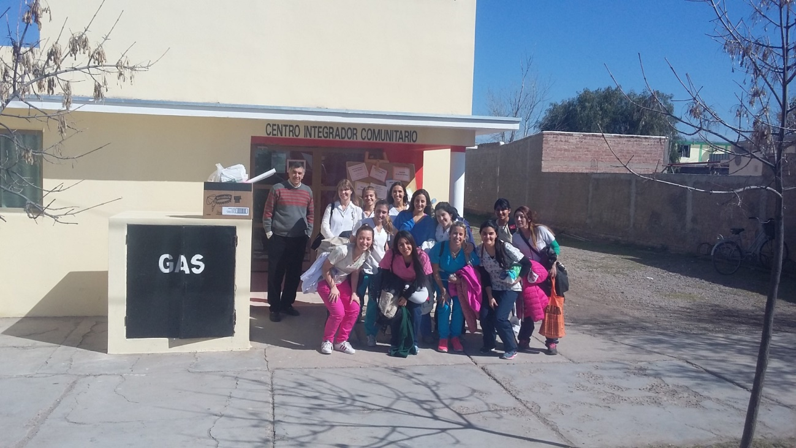
1
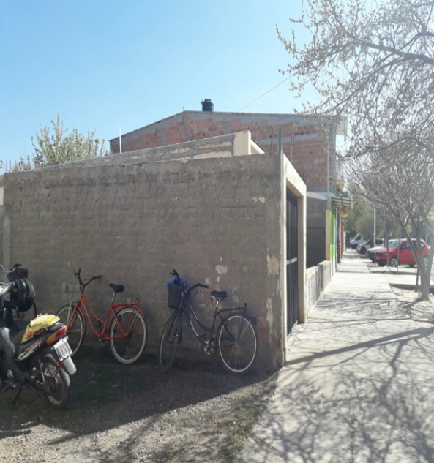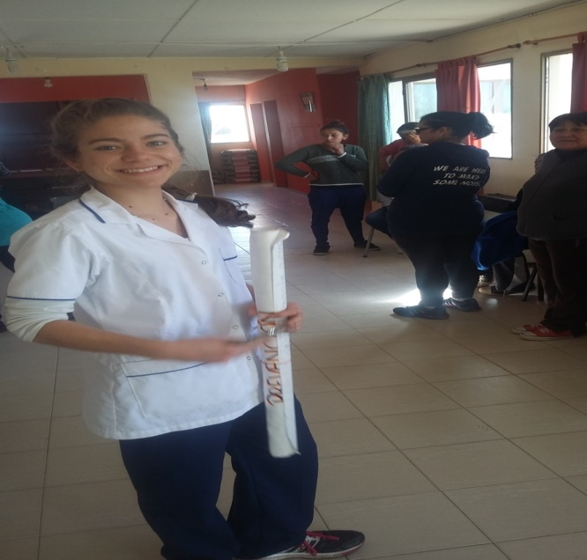
3
2
1. Entrada al Centro Comunitario o de La Paz con todo el plantel de alumnos y docentes encargados de las tareas educativas y asistenciales.
2. Inmediaciones del Centro comunitario se observa la bicicleta como principal medio de movilidad
3 y 4 los alumnos y docentes en la tarea educativa de prevención primaria.
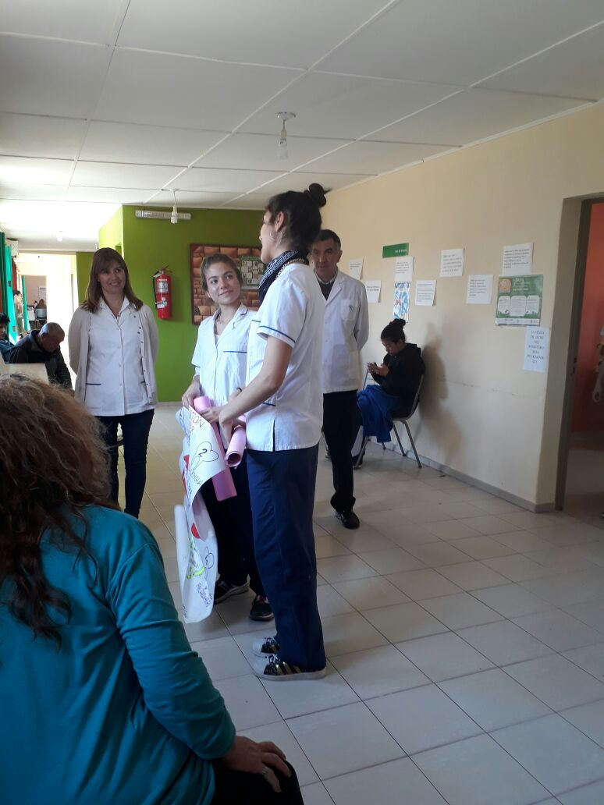
4

Agradecimientos:
Agradecemos la colaboración de la Secretaria de Extensión: Profesora Od. Garcia Crimi Graciela por su desinteresada colaboración y a los alumnos de quinto año por el acompañamiento de sus pares de primer año.

Bibliografía:
[1] Ferlay J, Soerjomataram I, Dikshit R, Eser S, Mathers C, Rebelo M, et al. Cancer incidence and mortality worldwide: sources, methods and major patterns in GLOBOCAN 2012. Int J Cancer 2015;136:E359–86. doi:10.1002/ijc.29210.
[2] Siegel RL, Miller KD, Jemal A. Cancer statistics, 2016. CA Cancer J Clin n.d.; 66:7–30. doi:10.3322/caac.21332.
[3] Cooper JS, Pajak TF, Forastiere AA, Jacobs J, Campbell BH, Saxman SB, et al. Postoperative concurrent radiotherapy and chemotherapy for high-risk squamous-cell carcinoma of the head and neck. N Engl J Med 2004;350:1937–44. doi:10.1056/NEJMoa032646.
[4] Ram H, Sarkar J, Kumar H, Konwar R, Bhatt MLB, Mohammad S. Oral cancer: risk factors and molecular pathogenesis. J Maxillofac Oral Surg 2011;10:132–7. doi:10.1007/s12663-011-0195-z.
[5] Conway DI, Brenner DR, McMahon AD, Macpherson LMD, Agudo A, Ahrens W, et al. Estimating and explaining the effect of education and income on head and neck cancer risk: INHANCE consortium pooled analysis of 31 case-control studies from 27 countries. Int J Cancer 2015;136:1125–39. doi:10.1002/ijc.29063.

